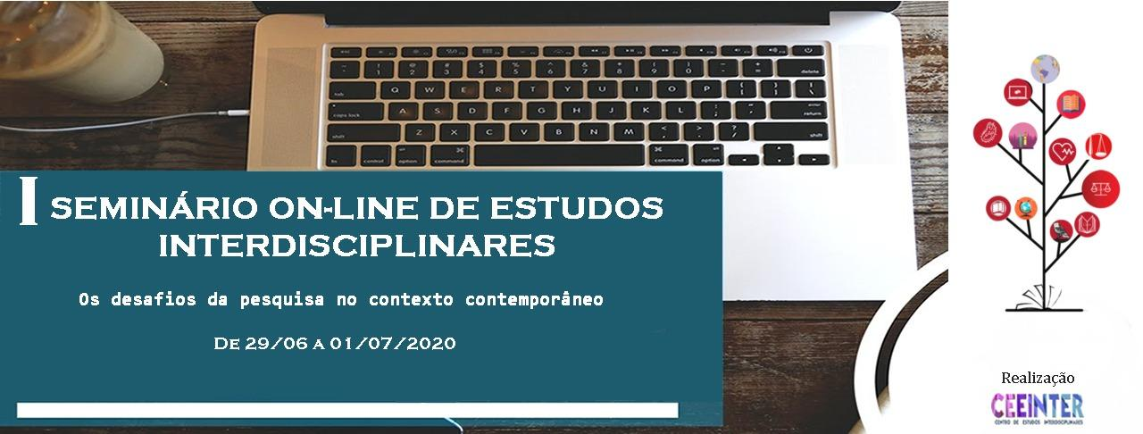

**PRÁTICAS PEDAGÓGICAS DE EDUCAÇÃO AMBIENTAL NA ECO ESCOLA**

Raira Karolina Lima Marinho[1]

Jefferson Luis da Silva Cardoso [2]

**Resumo:** O presente estudo aponta a execução de Projetos pedagógicos em uma Unidade de Educação Infantil conhecida como ECO Escola, no município de Ananindeua, Estado do Pará, visando à Educação Ambiental em paralelo aos Princípios de Consumo Consciente 3 Rs – Reduzir, Reutilizar, Reciclar. Parte do seguinte problema: Como explorar temas sobre o meio ambiente na Educação infantil? Justifica-se a pesquisa pela necessidade de sensibilizar desde cedo, as crianças sobre a preservação da natureza e a responsabilidade socioambiental. No campo metodológico parte-se dos estudos de Gonçalves (2005) ao defirnir a Pesquisa Bibliográfica como forma de levantar as produções no campo de estudo e revisar o que já foi publicado sobre o objeto da pesquisa, encontrou-se autores que discutem a temática aqui aludida: Santos (2015) abordando as práticas educacionais para educação ambiental a partir do autoconhecimento do aluno sobre a natureza, Mello; Trajber (2007) em parceria com a UNESCO na proposta da educação ambiental nas escolas como prática viva e constante para cuidar do Brasil. Também, usou-se Marconi; Lakatos (2003) que apresenta a Pesquisa de Campo como método para adquirir as informações sobre o problema em estudo *in loco*. Como resultados apresentam-se: a contrução de novos conhecimentos a partir de atividades sobre plantas frutíferas, ornamentais e medicianis; ações diárias da rotina escolar que contemplem a redução de materiais que poluem o meio ambiente, bem como, a reciclagem de papel e plástico para a confecção de jogos pedagógicos. Conclui-se diante das novas orientações preconizadas pela Base Nacional Comum Curricular – BNCC, a necessidade de adequação de atividades pedagógicas no que tange aos Direitos de aprendizagem para a Educação Infantil, proporcionando aos educandos momentos de exercício das capacidades cognitivas e motoras na sua totalidade, para compreensão e interação no meio em que vive relacionado ao campo de experiência: Espaços, tempos, quantidades, relações e transformações.

**Palavras-chave:** Educação Ambiental; Projetos Pedagógicos; Educação infantil.

**REFERÊNCIAS**

BRASIL. **Base Nacional Comum Curricular 2018**. Disponível em:< http://basenacionalcomum.mec.gov.br/>. Acesso em: 10 Nov. 2019.

_________. Princípios dos 3 R’s. Disponível em: <[https://www.mma.gov.br/ responsabilidade-socioambiental/producao-e-consumo-sustentavel /consumo-consciente-de-embalagem/principi o-dos-3rs.html](https://www.mma.gov.br/ responsabilidade-socioambiental/producao-e-consumo-sustentavel /consumo-consciente-de-embalagem/principi  o-dos-3rs.html)>. Acesso em: 10 Nov. 2019.

GONÇALVES, Hortência de Abreu. **Manual de metodologia da pesquisa científica.** São Paulo: Avercamp, 2005.

LAKATOS, Eva Maria; MARCONI, Marina de Andrade. **Fundamentos da metodologia científica**. 5 ed. São Paulo: Atlas, 2003.

MELLO, Soraia Silva de; TRAJBER, Rachel. **Vamos cuidar do Brasil**: conceitos e práticas em educação ambiental na escola. Educação Ambiental**,** Ministério do Meio Ambiente, Departamento de Educação Ambiental. Brasília: MEC - UNESCO, 2007.

SANTOS, Ricardo Miranda dos. **Educação Ambiental na Escola**. Tupã: ANAP, 2015.

1. Especialização em Alfabetização, Letramento e Literatura Infantil. Professora de Educação Infantil, pela Rede Municipal de Educação-Ananindeua. Pesquisa sobre Formação de Professores; Práticas Pedagógicas e Educação Infantil. marinhoraira@gmail.com
2. Mestre em Educação. Professor do curso de Letras - Lingua Portuguesa, pela Universidade Federal Rural da Amazônia, Campus Tomé-Açu/PA. Pesquisa sobre Formação inicial e continuada de professores; Trabalho Docente; Didática. jerffersonluiz@hotmail.com